Министерство образования Республики Беларусь

Учреждение образования
«Гомельский государственный университет
имени Франциска Скорины»

Ю.М. Бачура, Н.М. Дайнеко

высшие споровые растения

Практическое руководство
для студентов специальности 1-75 01 01
«Лесное хозяйство»

Гомель
ГГУ им. Ф. Скорины
2016

УДК 582.32:582.37/.39(075)

ББК 28.591 я73
Б 86

Рецензенты:
кандидат сельскохозяйственных наук М.С. Лазарева;
кандидат биологических наук А.А. Дворник.

Рекомендовано к изданию научно-методическим советом учреждения образования «Гомельский государственный университет имени Франциска Скорины»

Бачура Ю.М., Дайнеко Н.М.
Б 86 Высшие споровые растения: практическое руководство / Ю.М. Бачура, Н.М. Дайнеко. – Чернигов: Издательство «Десна Полиграф», 2016. – 44 с.

Практическое руководство ставит своей целью повышение уровня усвоения материала об основных отделах высших споровых растений – моховидных, плауновидных, хвощевидных и папоротниковидных; их строении, размножении, экологии, систематике, типичных представителях, распространении и значении. Данное руководство может быть использовано как на лабораторных занятиях по соответствующим темам курса «Ботаника», так и для самостоятельной подготовки.
Адресовано студентам биологического факультета специальности «Лесное хозяйство».

УДК 582.32:582.37/.39(075)
ББК 28.591 я73

© Бачура Ю.М., Дайнеко Н.М., 2016
© УО «Гомельский государственный
университет им. Ф. Скорины», 2016

Содержание

Введение ……………………………………………………………. | . 4
Занятие 1 Отдел моховидные.……………………………………... | 5
Занятие 2 Отделы плауновидные и хвощевидные ……………… | 18
Занятие 3 Отдел папоротниковидные…………………………...… | 31
Литература …………………………………………………………. | 43

Введение

В практическом руководстве приводятся основные теоретические сведения, которые необходимы для самостоятельной подготовки студентов и выполнению заданий на лабораторных занятиях по темам «Отдел моховидные», «Отделы плауновидные и хвощевидные», и «Отдел папоротниковидные» в курсе «Ботаника». Применение предлагаемого руководства позволит аудиторным занятиям быть более эффективными и повысит качество усвоения студентами достаточно сложного учебного материала.
Основная задача руководства – дать представление о строении, размножении, экологии, систематике, типичных представителях, распространении и значении отделов высших споровых растений – моховидных, плауновидных, хвощевидных и папоротниковидных. В нем содержится минимальный объем знаний, на основе которых можно организовать эффективную самостоятельную работу по более глубокому их изучению.
Изложение материала построено в соответствии с программой курса. Практическое руководство включает три занятия. Материал по каждому из них начинается с плана, затем следует изложение теоретической части, перечисляются материалы и оборудование, ставится цель занятия. Далее приведены лабораторные работы с комментариями по их выполнению для самостоятельной работы студентов. В конце каждого занятия имеются вопросы, которые могут быть использованы преподавателем для текущего контроля усвоения знаний, а также студентами для самоконтроля.
При подготовке практического руководства также использована информация, изложенная в пособиях и учебниках белорусских и российских ученых: Л.М. Сапегина, Комарницкого, А.К. Тимонина, В.Г. Хржановского, А.Г. Еленевского, Андреевой, Л.С. Родман, Г.П. Яковлева, В.А. Челомбитько, И.И. Лотовой, Н.П. Власовой, М.Д. Лисова, Т.Н. Гордеевой, Н.А. Л.С. Пашкевич [1-12]. На классические иллюстрации, использованные в руководстве, приведены ссылки.
Руководство адресовано студентам специальности 1-75 01 01 – «Лесное хозяйство», может быть использовано студентами специальности 1-31 01 01-02 – «Биология (научно-педагогическая деятельность)», быть полезно для учителей биологии и студентов специализации «Ботаника».

Занятия 1. Отдел моховидные

- Отдел моховидные: общая характеристика
- Печеночные и листостебельные мхи: особенности строения и жизненных циклов
- Особенности строения и экологии сфагновых мхов и роль мхов в растительном покрове лесов и болот

1 Отдел моховидные: общая характеристика

В этот отдел входит более 25000 видов сравнительно просто организованных травянистых растений.
Моховидные характеризуются преобладанием в цикле развития гаметофита. У более примитивных форм гаметофит представлен слоевищем, талломом, а у остальных расчленен на стебель и листья.
Спорофит моховидных самостоятельно не существует, развивается и всегда находится на гаметофите, получая от него воду и питательные вещества. Спорофит представляет собой коробочку, где развивается спорангий, на ножке, связывающей ее с гаметофитом.
У моховидных нет корней, их заменяют ризоиды, которые служат лишь для «заякоривания» растения, так как вода и минеральные вещества достаточно быстро поглощаются стеблем.
Представители отдела Bryophyta являются бессосудистыми растениями и не имеют проводящих тканей. Элементы проводящих тканей появляются лишь у наиболее высокоразвитых мхов.
Для мхов характерно частичное обособление ассимиляционной и механической тканей.
Bryophyta – древняя группа, ископаемые остатки их известны с девона, т. е. порядка 400 млн лет тому назад. Эволюционные ветви моховидных и остальных высших растений разошлись очень давно, сохранив черты, свойственные общему предку: чередование поколений, одинаковые органы размножения), образование зародыша из зиготы под защитой гаметофита, дифференциация тела на органы и ткани.
Отдел делится на три класса: антоцеротовые (100 видов, шесть родов талломных растений), печеночные и листостебельные мхи, которые иногда рассматривают как самостоятельные группы.

2 Печеночные и листостебельные мхи: особенности строения и жизненных циклов

Печеночники (Marchantiopsida) характеризуются дорзовентральным строением тела, называемым талломом. Наряду с талломными здесь имеются и листостебельные растения, которые, однако, и при расчленении тела на стебель и лист сохраняют дорзовентральность. В коробочке спорофита, кроме спор, содержатся пружинки (элатеры), имеющие важное значение для рассеивания спор.
Обширный порядок маршанциевых насчитывает 33 рода и 400 видов. Все они являются талломными растениями. В качестве представителя этого порядка мы рассмотрим маршанцию обыкновенную (Marchantia polymorpha) – один из наиболее распространенных в нашей флоре печеночников.
Вегетативное тело маршанции представлено дихотомически ветвящимся талломом. Верхушка таллома несет точку роста.
На нижней поверхности таллома располагаются ризоиды. Ризоиды у маршанции двух типов – простые и язычковые. Простые ризоиды направлены вертикально вниз, врастают в землю, прикрепляя таллом, и всасывают воду с растворенными в ней минеральными веществами.
Язычковые ризоиды в просвете уже простых и имеют на внутренней поверхности выросты в виде сосочков, язычков. Язычковые ризоиды сплетаются в тяжи, протягивающиеся вдоль краев таллома. Они прижаты к таллому амфигастриями – однослойными брюшными чешуйками. По язычковым ризоидам и между ними, как по фитилю, происходит движение воды вдоль таллома «наружная проводящая система»).
Анатомические строение таллома маршанции специфично. На поперечном разрезе таллома маршанции хорошо заметны верхний и нижний эпидермисы и ткани, заключенные между ними. От нижнего эпидермиса отходят ризоиды и амфигастрии. В верхнем эпидермисе местами встречаются устьица, которые служат лишь для вентиляции таллома, а не для регулировки испарения.
Под эпидермисом находятся воздушные камеры – полости, отграниченные друг от друга бесцветными крупными клетками, расположенными в 1-2 этажа. Со дна воздушных камер поднимаются ветвистые нити – ассимиляторы, из округлых клеток с хлорофилловыми зернами. Они являются главным ассимиляционным аппаратом маршанции и обусловливают темно-зеленую окраску верхней стороны ее таллома.
Ткань таллома под воздушными камерами состоит из широких бесцветных паренхимных клеток. Они нередко заполнены крахмалом. Среди паренхимных клеток встречаются клетки с крупными темными включениями – масляными тельцами, а также слизевые ходы – полости, образовавшиеся от разрушения соседних клеток и заполненные слизью. Наличие масляных телец и слизевых ходов является характерной особенностью всех печеночников.
Вегетативное размножение маршанции осуществляется образованием выводковых почек, развивающихся в выводковых корзиночках на верхней стороне таллома. Выводковая почка имеет вид овальной пластиночки с выемками по бокам, где помещается точка роста. От почки отходят ризоиды. На разрезе через корзиночку можно всегда видеть большое количество почек, находящихся на разных стадиях развития. Во время сильного дождя выводковые почки вымываются из корзиночки водой, попав на землю, нарастают при помощи точек роста и постепенно формируются в новые талломы маршанции.
Маршанция – растение двудомное. При половом размножении на одних ее талломах (гаметофитах) возникают своеобразные выросты в виде многолопастного диска, расположенного на ножке. Это мужские, антеридиальные подставки. На вертикальном разрезе через диск в верхней его части заметны антеридиальные полости, на дне которых расположено по одному антеридию. Антеридий – овальное тельце с однослойной стенкой, прикрепляется ко дну полости небольшой ножкой. Содержимое антеридия состоит из многочисленных спермагенных клеток: каждая из них образует два двужгутиковых сперматозоида. По созревании антеридий вскрывается наверху щелью; сперматозоиды во время дождя через канал антеридиальной полости выходят наружу и, активно двигаясь в воде, подплывают к архегониям.
На других талломах образуются выросты, имеющие ножку, увенчанную многолучевой звездой. Это женские, архегониальные подставки. На вертикальном разрезе через заметны архегонии, группами сидящие между лучами; они шейками обращены вниз. Каждая группа архегониев покрыта общим покровом (перихецием), а каждый архегонии одет частным покровом (перианцием), возникающим в виде кольцевидного валика у его основания. Перианций затем сильно разрастается. Перихеций и перианций защищают архегонии, а затем и спорогоны от высыхания.
Ко времени созревания архегония шейка на вершине вскрывается, шейковые и брюшная канальцевые клетки ослизняются, и сперматозоиды проникают внутрь архегония. Здесь один из них сливается с яйцеклеткой, производя оплодотворение.
Из оплодотворенной яйцеклетки развивается бесполое поколение маршанции – спорофит, или спорогон.
Сформировавшийся спорогон состоит из шаровидной коробочки, короткой ножки, расширенная нижняя часть которой называется гаусторией. При помощи гаустории спорогон внедряется в ткань подставки (гаметофита) и воспринимает из ее клеток питательные вещества, необходимые для его развития.
Коробочка содержит споры (при их образовании происходит редукционное деление, они гаплоидны) и пружинки (элатеры). Элатеры имеют неравномерно утолщенные оболочки, спирально закручиваются и способствуют распространению спор.
У маршанции, таким образом, имеется смена поколений (генераций): половое поколение (гаметофит) сменяется бесполым (спорофитом), спорофит – гаметофитом. В цикле развития преобладает гаметофит – растение маршанции с развивающимися на нем мужскими и женскими половыми органами – антеридиями и архегониями. Все клетки его гаплоидны. Гаметофит берет начало от гаплоидной споры. Спорофит (спорогон) имеет небольшие размеры, он питается за счет гаметофита, к которому прикрепляется при помощи гаустории. Все клетки спорогона диплоидны, так как развиваются из диплоидной зиготы. Переход от спорофита к гаметофиту совершается в результате редукционного деления.
Листостебельные мхи (Bryopsida) всегда расчленены на стебель и листья. Отдел включает 4 класса, у нас наиболее распространены представители порядка Bryales – зеленые мхи, включающего более 135000 видов.
Типичный представитель – кукушкин лен обыкновенный (Polytrichum commune), достигающий 30-40 см в длину. Стебель густо покрыт линейно-шиловидными листьями. В верхней и средней частях стебля листья хорошо развиты, зеленые; в нижней части стебля листья более мелкие, бурые. Ниже стебель становится бурым («корневище»). Здесь от стебля отходят многочисленные ржаво-бурые многоклеточные ризоиды.
Стебель Polytrichum имеет сложное внутреннее строение. В середине стебля расположен концентрический проводящий пучок – зачаточная стель. В центре пучка находится ксилема из мертвых удлиненных клеток с тонкими скошенными поперечными стенками. Эти клетки проводят воду и соответствуют функционально трахеидам более организованных высших растений. Однако морфологически они не являются трахеидами, так как не имеют пор, обеспечивающих сквозное сообщение клеток друг с другом.
За ксилемой в 1-2 слоя расположено крахмалоносное влагалище, клетки которого заполнены крахмальными зернами. За ним кольцом расположена флоэма, состоящая из живых удлиненных клеток с густым содержимым. Клетки эти внешне напоминают ситовидные трубки, которым и соответствуют функционально, однако они не имеют ситовидных пластинок или пор на стенках. По флоэме проходят пластические вещества. Проводящий пучок окружает кора. В ней видны листовые следы – ответвления от центральной стели, идущие в листья. Снаружи стебель покрыт эпидермисом.
Кукушкин лен – растение двудомное. При половом размножении на верхушке стеблей образуются антеридии или архегонии, собранные группами и окруженные верхушечными листьями.
У мужских растений верхушечные листья, обычно окрашенные в коричневый или красный цвет, окружают в виде розетки группы антеридиев.
Антеридии имеют мешковидную форму. Они однослойные, расположены на короткой ножке. В антеридии образуется большое количество спермагенных клеток, каждая из которых дает начало одному двужгутиковому сперматозоиду. Антеридий вскрывается в дождливую погоду щелью и сперматозоиды выходят наружу.
Среди антеридиев расположены парафизы – выросты стебля, имеющие вид однорядных нитей или расширенных на верхушке пластинок.
Точка роста стебля мужских растений не идет на образование антеридиев, и стебель в дальнейшем прорастает, образуя новый побег (на стебле кукушкина льна можно видеть нередко 5-6 таких розеток).
На женских растениях формируются архегонии, состоящие из брюшка и длинной шейки. Листья, окружающие группы архегониев, ничем не отличаются от обычных вегетативных листьев.
После оплодотворения из зиготы развивается спорогон. Зрелый спорогон Polytrichum состоит из коробочки и длинной ножки. При помощи гаустории спорогон внедряется в ткань верхушки стебля (гаметофита), от которого и получает необходимые для его развития питательные вещества.
Первоначально спорогон скрыт внутри брюшка архегония, но затем ножка сильно удлиняется, и коробочка разрывает брюшко архегония.
Верхняя часть брюшка выносится вверх в виде волосистого колпачка (калиптры), одевающего коробочку и защищающего ее от высыхания. Ко времени созревания спор в коробочке колпачок сбрасывается.
Зрелая коробочка имеет сложное строение. Она состоит из средней, расширенной части – урночки, расположенной у основания коробочки апофизы (шейки) и крышечки. Внутри от основания коробочки вверх поднимается колонка – тяж бесплодных паренхимных клеток. Колонка в верхней части расширяется, образуя на границе крышечки и урночки тонкую пластинку – эпифрагму.
Вокруг колонки расположен спорангий, подвешенный на тонких нитях. В нем развиваются многочисленные мелкие споры. Снаружи коробочка одета эпидермисом. На границе урночки и шейки в эпидермисе находятся многочисленные устьица. Таким образом, спорогон у Polytrichum, как и у многих других зеленых мхов, имеет ассимиляционную ткань и устьица и питается отчасти самостоятельно (отличие от печеночников).
В верхней части урночки, на границе ее с крышечкой, развивается кольцо, образованное несколькими рядами мелких клеток, отличающихся по форме и размерам от соседних. Клетки кольца имеют неравномерно утолщенные стенки. При подсыхании коробочки по кольцу происходит отделение крышечки от урночки, она сбрасывается. По опадании крышечки заметно, что вход в урночку закрыт эпифрагмой. На границе отверстия урночки в это время заметен перистом – совокупность зубцов, расположенных вокруг всей урночки. Зубцы перистома очень гигроскопичпы. Во влажную погоду они набухают и заворачиваются внутрь коробочки, прижимая набухшую эпифрагму к стенкам урночки, в результате чего вход в коробочку закрывается. Вода в коробочку не попадает, что предохраняет споры от преждевременного прорастания внутри коробочки.
В сухую погоду зубцы перистома теряют влагу, выпрямляются и отгибаются наружу. Эпифрагма ссыхается. Тогда через отверстие между эпифрагмой и зубцами перистома при покачивании коробочки ветром споры порциями высеиваются наружу. Спора, попавшая на влажную почву, прорастает, давая начало нитчатой протонеме. Протонема обильно ветвится, клетки ее имеют косые поперечные стенки. Нити, расположенные на поверхности земли, зеленеют; другие нити проникают в верхний слой почвы – они бесцветны и всасывают воду. На протонеме образуются почки, развивающиеся далее в листостебельные растения.
Так заканчивается цикл развития Polytrichum. У него, как и у всех Bryophyta, преобладающим поколением является гаметофит – протонема, само листостебельпое растение с развивающимися на нем антеридиями и архегониями. Спорофит в виде коробочки и ножки тесно связан с гаметофитом. Он развит и расчленен значительно слабее. При образовании спор происходит редукционное деление, и спора, таким образом, гаплоидна. Polytrichum принадлежит к наиболее высокоорганизованным представителям зеленых мхов и всех мохообразных.

3 Особенности строения и экологии сфагновых мхов и роль мхов в растительном покрове лесов и болот

К сфагновым мхам относится свыше 300 видов единственного рода сфагнум (Sphagnum). Сфагновые мхи распространены преимущественно на севере Евразии и Америки, где занимают обширные площади и являются основными образователями торфяных болот.
Строение сфагновых мхов отличается рядом особенностей. Ветвистые стебельки сфагнума усажены мелкими листьями. Короткие веточки скучены на верхушке стебля, длинные свешиваются вдоль него, образуя как бы фитиль, по которому поднимается вода. Ризоидов нет. Во взрослом состоянии нижние части растения отмирают, верхние же продолжают расти. Проводящих тканей нет. Сердцевина паренхимная, отделена от коры кольцом прозенхимных клеток с утолщенными стенками. В коре несколько слоев крупных мертвых гиалиновых клеток с перфорациями («порами») и спиральными или кольчатыми утолщениями клеточных стенок («клетки-бочки»). Листья однослойные, состоят из хлорофиллоносных и гиалиновых клеток. Гиалиновые клетки легко заполняются водой и долго ее сохраняют. Благодаря такому строению сфагновые мхи могут накапливать воды в 37 раз больше своей сухой массы. Поэтому их развитие вызывает переувлажнение и заболачивание территории. При высыхании мертвые клетки заполняются воздухом и мох становится бесцветным, отсюда и их второе название – белые мхи. Сфагнум в четыре раза гигроскопичнее ваты. Содержит фенолоподобное вещество – сфагнон, обладающее антисептическим действием, может использоваться как перевязочный материал.
Архегонии и антеридии сфагновых мхов располагаются на боковых веточках. Спорофит состоит из шарообразной коробочки и короткой ножки. Внутри коробочки формируется спорангий. Когда споры созревают, верхушка стебля сильно вытягивается, крышечка с коробочки отделяется и споры высыпаются. Из споры вырастает пластинчатая протонема, на которой образуются олиственные побеги сфагнума.
Значение зеленых и особенно белых мхов велико. Входят в состав биогеоценозов, благодаря образованию густой дернины способствуют поверхностному накоплению влаги и заболачиванию местообитаний. Развитие их на лугах препятствует семенному возобновлению трав, вызывает изреживание травостоя. Животные не поедают мхи. Накопление мхами воды приводит к заболачиванию лугов. В лесу мхи препятствуют прорастанию семян деревьев.

Материалы и оборудование: гербарий и фиксированные талломы маршанции, гербарий кукушкина льна, сфагнума; постоянные препараты с антеридиями, архегониями и спорогонами маршанции, коробочки кукушкина льна, микроскопы, пинцеты, препарировальные иглы, предметные и покровные стекла, чашечки с водой и пипеткой, лупы, фильтровальная бумага.

Цель: познакомиться со строением маршанции, кукушкина льна и сфагнума, как представителями различных классов мхов. Рассмотреть особенности чередования поколений и смены ядерных фаз, характерные черты строения различных стадий жизненных циклов.

Задания
1 Ознакомиться с систематическим положением объектов исследования. Записать систематику:
Отдел моховидные – Bryophyta
Класс печеночники – Marchantiopsida
Порядок маршанциевые – Marchantiales
Вид маршанция обыкновенная – Marchantia polymorpha
Класс листостебельные мхи – Bryopsida
Порядок зеленые, или настоящие, мхи – Bryales
Вид кукушкин лен обыкновенный – Ро1уtrichum commune
Порядок сфагновые, или торфяные, мхи – Sphagnales
Род сфагнум – Sphagnum sp.
2 Рассмотреть внешний вид таллома маршанции, отметить дихотомическое ветвление, дорзовентральное строение, ризоиды, расположение выводковых почек, мужские и женские подставки (рисунок 1), выполнить на соответствующие обозначения на рисунках.
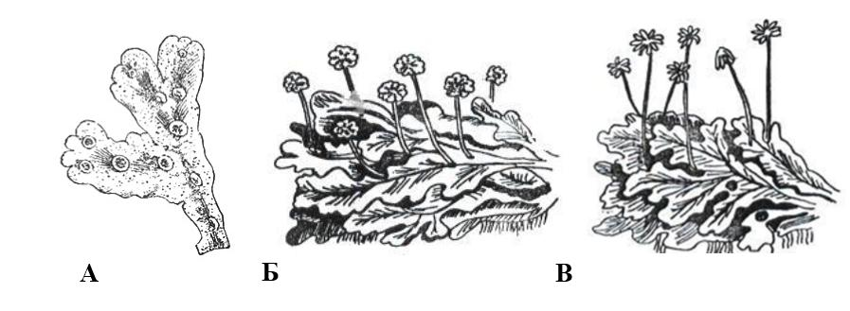

Рисунок 1 – Талломы маршанции с выводковыми корзинками (А), с мужскими подставками (Б), женскими подставками (В) [1, 8]

- Сделать поперечный срез таллома маршанции, подготовить препарат, рассмотреть под микроскопом и зарисовать анатомическое строение таллома, отметить на рисунке верхний и нижний эпидермис, воздушные камеры, клетки-ассимиляторы, паренхиму, слизевые ходы, ризоиды и амфигастрии (рисунок 2).

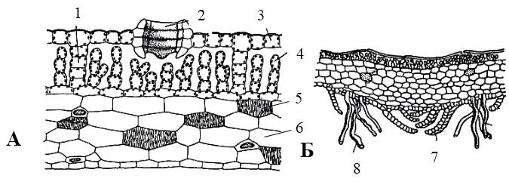
1 – стенка камеры, 2 – устьице, 3 – эпидермис, 4 – клетки-ассимиляторы,
5 – слизевые ходы, 6 – паренхима, 7 – амфигастрии, 8 – ризоиды простые

Рисунок 2 – Поперечный разрез через таллом маршанции: А- на участке без ризоидов, Б – с ризоидами и амфигастриями [1]

- Рассмотреть постоянные препараты продольных срезов: а) женской подставки с группой архегониев (рисунок 3А), б) мужской подставки с антеридиями (рисунок 3Б), зарисовать их строение.
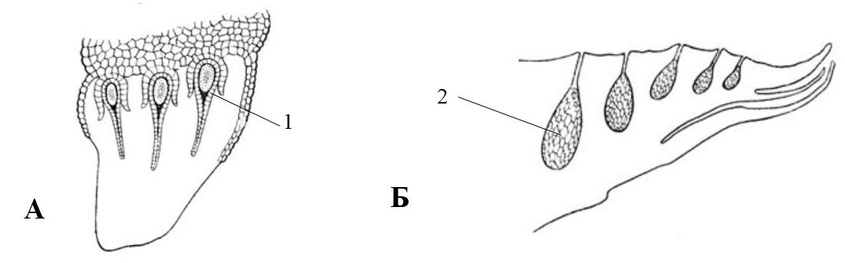
1 – архегоний, 2 антеридий

Рисунок 3 – Продольный разрез женской (А) и мужской (Б) подставок [1]

- Рассмотреть спорогон маршанции (рисунок 4), выполнить соответствующие обозначения на рисунке.
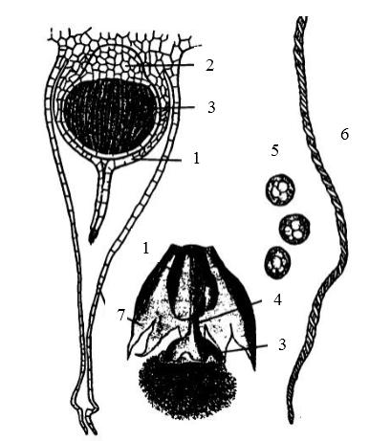

1 – чехлик,
2 – стопа,
3 – коробочка,
4 – ножка,
5 – споры,
6 – элатеры,
7 – перианций

Рисунок 3 – Спорогон маршанции: молодой (А), раскрывшийся (Б) [9]

6 Познакомиться с внешним строением сфагнума, отметить стебель, верхушечные веточки стебля, средние горизонтально отклоненные и нижние, повисшие вдоль стебля (рисунок 4А).
7 Рассмотреть лист сфагнума под микроскопом. Зарисовать хлорофиллоносные и водоносные клетки с порами и спиральными утолщениями (рисунок 4Б).

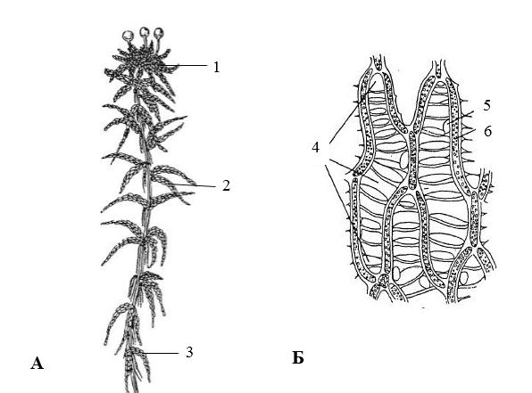

1 – верхушечные веточки стебля, 2 – средние горизонтально отклоненные веточки, 3 – нижние, повисшие вдоль стебля, веточки, 4 – водоносные клетки, 5 – пора, 6 – хлорофиллоносные клетки

Рисунок 4 – Сфагнум: внешний вид (А), строение листа (Б) [4]
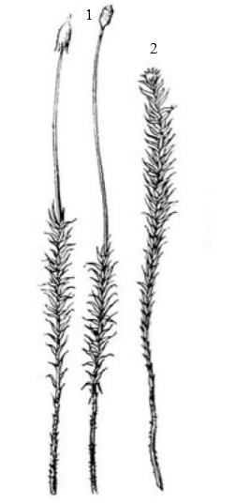
8 Рассмотреть внешний вид женских и мужских растений кукушкина льна обыкновенного, отметить на рисунке стебель, листья, ризоиды (рисунок 5). Обратить внимание на коробочки на женских растений, розетки на мужских.

1 – женское растение со спорогоном,
2 – мужское растение с розеткой на
верхушке

Рисунок 5 – Внешний вид кукушкина
льна [1]

9 Рассмотреть внешний вид и продольный срез коробочки кукушкина льна (рисунок 6). Отметить на рисунке крышечку, эпифрагму, спорангий, колонку, урночку, шейку, перистом.

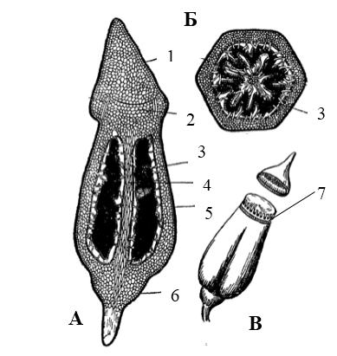

1 – крышечка, 2 – эпифрагма, 3 – спорангий, 4 – колонка,
5 – урночка, 6 – шейка, 7 – перистом

Рисунок 6 – Коробочка кукушкина льна: внешний вид (А), продольный разрез (Б), вскрывшаяся коробочка (В) [4]

10 Познакомиться с жизненным циклом кукушкина льна (рисунок 7), выполнить соответствующие обозначения на рисунке. Указать место редукционного деления в жизненном цикле кукушкина льна.
11 Сравнить строение, распространение и роль в природе маршанции, сфагнума и кукушкина льна. Данные занести в таблицу 1.

Таблица 1 – Сравнительная характеристика мхов

Признаки | Маршанция | Сфагнум | Кукушкин лен
Место произрастания
Строение гаметофита
Строение спорофита
Значение в природе и жизни человека
Вывод:
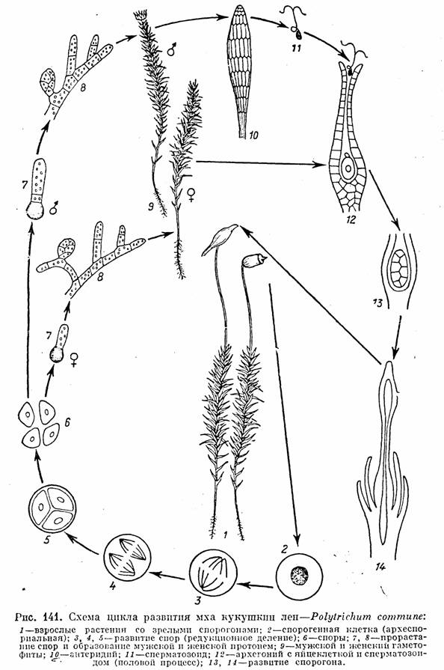

1 – взрослые растения со зрелыми спорогонами, 2 – спорогенная клетка,
3–5 – развитие спор (мейоз), 6 – споры, 7, 8 – прорастание спор в протонему, 9 – мужской и женский гаметофиты, 10 – антеридий, 11 – сперматозоид, 12 – архегоний с яйцеклеткой и сперматозоидом, 13, 14 – развитие спорогона

Рисунок 7 – Жизненный цикл кукушкина льна [2]

Вопросы для самоконтроля

1 Приведите общую характеристику отдела моховидные.
2 Каковы особенности внешнего и внутреннего строения, размножения, распространения, значения печеночных мхов.
3 Охарактеризуйте особенности строения, размножение, распространение и значение листостебельных мхов.
4 Опишите особенности жизненного цикла маршанции.
5 Приведите жизненный цикл кукушкина льна обыкновенного.
6 Назовите особенности строения и экологии сфагновых мхов?
7 Какова роль мхов в растительном покрове лесов и болот.

Занятие 2. Отделы плауновидные и хвощевидные

1 Отдел плауновидные: общая характеристика
2 Особенности строения и жизненных циклов плауновидных
3 Отдел хвощевидные: общая характеристика, типичные представители

1 Отдел плауновидные: общая характеристика

По сравнению с бессосудистыми растениями (печеночниками, антоцеротовыми и листостебельными мхами) сосудистые растения обладают рядом ароморфозов, основными из которых перечислены ниже:
1 лигнифицированные клеточные стенки;
2 механическая ткань – склеренхима;
3 проводящие ткани – ксилема и флоэма;
4 эндодерма;
5 независимый спорофит.
Плауновидные – очень древняя группа, к которой относятся как ископаемые, так и ныне живущие растения. В каменноугольном периоде они достигли своего наиболее полного расцвета. Это были огромные (высотой до 30 м и диаметром до 2 м) деревья (лепидодендроны, сигиллярии) с колонновидными стволами. Они играли важную роль в растительности земного шара, образуя целые леса. Остатки их участвовали в образовании каменного угля и нефти. К концу каменноугольного периода плауновидные в основном вымерли. В современной флоре они представлены вечнозелеными многолетними травами, реже полукустарниками. Сохранилось около 1000 видов (четыре рода).
Плауновидные имеют мелкие листья с одной жилкой. Такие листья возникли как поверхностные боковые выросты оси. Вначале они были лишены проводящей ткани, но постепенно листовые следы проникли внутрь выроста и образовались примитивные микрофиллы. Микрофиллы («маленькие листья») у некоторых ископаемых плаунов достигали в длину 1 м и более. Микрофилльный тип листьев – характерный признак растений этого отдела.
Выделяют два современных класса: равноспоровые плауновые (Lycopodiopsida) и разноспоровые полушниковые (Isoetopsida).

2 Особенности строения и жизненных циклов плауновидных

Среди плауновых широко распространен плаун булавовидный (Lycopodium clavatum), произрастающий в хвойных, чаще сосновых лесах. Его гибкий, дихотомически разветвленный стебель стелется по земле, образуя приподнимающиеся надземные ветви. Стебель и ветви густо покрыты маленькими линейно-шиловидными листьями. Растение как бы плывет по земле, отсюда, вероятно, оно и названо – плывун, плаун.
Анатомическое строение стебля еще примитивно. Снаружи стебель одет эпидермисом. Далее внутрь следует мощная кора. Наружные слои коры представлены механической тканью. За ней идет довольно широкая полоса прозрачной ткани из тонкостенных, слегка вытянутых радиально клеток, за которой снова располагается механическая ткань, окружающая стель.
Центральную часть стебля занимает концентрический проводящий пучок (центральный цилиндр). Между участками ксилемы и, окружая их с периферии, расположена флоэма. Сердцевины нет. Камбия в пучке нет, вследствие чего не образуется вторичных тканей и стебель не способен к вторичному утолщению.
Центральный пучок от коры отделяет однослойный перицикл и эндодерма.
Корни плаунов придаточные. По анатомическому строению корни сходны со стеблем.
В середине лета у L. clavatum образуются спороносные колоски, или стробилы, обычно 2, реже 1 или 3. Они располагаются на верхушке ветвей. На оси колоска, налегая друг на друга, расположены спорофиллы. Они значительно мельче вегетативных листьев и отличаются от них по форме и окраске. Спорофиллы широкояйцевидные, длиннозаостренные на верхушке и окрашены в желтоватый цвет.
На верхней стороне спорофиллов располагаются спорангии. Зрелый спорангий имеет почковидную форму и прикрепляется к спорофиллу короткой ножкой. В спорангии развивается большое количество совершенно одинаковых мелких спор.
Споры округло-тетраэдрической формы. Наружная оболочка споры (экзоспорий) сетчатая, с утолщениями на гранях. Внутренняя оболочка (эндоспорий) тонкая; в содержимом споры находятся цитоплазма, ядро, пластиды, а также капли масла.
Зрелые спорангии вскрываются поперечной трещиной. К этому времени ось колоска несколько разрастается, соседние спорофиллы раздвигаются и споры легко высеиваются из спорангиев наружу.
Попав на землю, спора потоками воды уносится в углубления (трещины) почвы, где на глубине в несколько сантиметров прорастает. Содержимое споры делится, образуя заросток, имеющий вначале вид комочка клеток. Вскоре на заростке образуются ризоиды, через которые внутрь клеток проникают из почвы гифы гриба.
Зрелый заросток достигает 2-5 мм в поперечнике и по форме напоминает игрушечный волчок. Он бесцветный, лишен хлорофилла и самостоятельно питаться не может. Снаружи заросток одет эпидермисом. Снизу и с боков заростка отходят ризоиды. Над нижним эпидермисом расположены в 3-5 слоев клетки, содержащие гифы гриба (эндотрофная микориза). Если гриб почему-либо не попадает в соприкосновение с заростком, последний отмирает на ранних фазах развития.
На верхней поверхности заростка образуются антеридии и архегонии, в которых образуются двужгутиковые сперматозоиды и яйцеклетки.
При первом делении оплодотворенной яйцеклетки образуются верхняя и нижняя клетки. Верхняя клетка называется подвеском и обычно больше не делится. Нижняя клетка (зародышевая) многократно делится и дает начало зародышу. Прорывая ткань заростка, зародыш развивается дальше и образует молодое растеньице плауна.
Подземные заростки L. clavatum и некоторых других плаунов развиваются очень медленно. От прорастания спор до формирования на заростке молодого спорофита проходит 15-18 лет.
К разноспоровым полушниковым принадлежат два рода: полушник (Isoetes) с подземным стеблем, несущим листья, похожие на иглы дикобраза, и способным благодаря камбию к вторичному утолщению, и селагинелла.
Селагинелла (Selaginella) – это многолетнее травянистое растение, требующее высокой влажности. Селагинелла в отличие от плаунов характеризуются разноспоровостью. В спороносных колосках образуется два вида спор – четыре мегаспоры в мегаспорангиях и многочисленные микроспоры в микроспорангиях. При прорастании из микроспоры образуется мужской гаметофит, состоящий из одной ризоидальной клетки и антеридия со сперматозоидами. Мегаспора развивается в женский гаметофит, не покидающий ее оболочки и состоящий ткани, в которую погружены архегонии. После оплодотворения из яйцеклетки развивается зародыш и затем новый спорофит.
Редукция гаметофита, связанная с разноспоровостью, представляет собой основное направление эволюции высших растений.

3 Отдел хвощевидные: общая характеристика, типичные представители

Отдел Хвощевидные (Equisetopsida) в настоящее время представлен одним классом Хвощовые (Equisetopsida) и одним родом – хвощ (Equisetum), насчитывающим 32 вида.
Особенности хвощевидных:
Все современные хвощи – многолетние травы.
Для хвощей характерно расчленение на междоузлия и узлы с мутовчато расположенными срастающимися листьями. Функцию фотосинтеза выполняют побеги. Обычны длинные корневища, часто с запасающими клубеньками.
В клеточной оболочке много кремнезема – SiO₂.
В ксилеме обычны трахеиды, могут быть и сосуды; во флоэме – ситовидные трубки.
В жизненном цикле преобладает спорофит, гаметофит одно- или обоеполый, автотрофный, зеленый.
Хвощи – равноспоровые растения.
Оплодотворение только в каплях воды.
Распространение: различные природные зоны и растительные сообщества, как правило, близко от воды.
Среди хвощей встречаются сорняки, лекарственные (могут использоваться как мочегонные) и ядовитые (разрушает витамин В₁₂ – тиамин) представители. Хвощи могут вызвать заболевания травоядных животных (механическое раздражение слизистой солями кремниевой кислоты и расщепление тиамина) – через 40-80 дней после выпасания на хвощевом лугу у лошадей – агрессивность, расширение зрачков, паралич конечностей.
Единственное семейство Equisetaceae представлено в настоящее время лишь одним родом – хвощ (Equisetum), распространенным всюду на Земле, кроме Австралии и Новой Зеландии. Рассмотрим строение хвощей на примере хвоща полевого (Equisetum arvense).
Внешнее строение. Это многолетнее растение с членистым ветвистым корневищем, расположенным глубоко (до 1 м) в почве. Надземные побеги хвоща полевого двух видов. Одни из них вегетативные, зеленые, мутовчато-разветвленные, летние. Ветви возникают мутовками в узлах стеблей. Летние побеги к осени отмирают. Другие побеги (весенние) спороносные, розовато-бурые, появляются ранней весной, неветвистые. После спороношения весенние побеги отмирают. У других видов хвоща побеги одинаковые.
Стебли хвоща расчленены на правильно чередующиеся узлы и междоузлия, ребристые (!). Междоузлия полые в середине, узлы же заполнены паренхимой тканью. Вследствие редукции листьев практически органом фотосинтеза является стебель, в нем развивается ассимиляционная ткань.
Внутреннее строение. На поперечном разрезе, проведенном в области междоузлия, стебель имеет следующее строение. Снаружи стебель неровный, гранистый – возвышенные участки (ребрышки) чередуются по окружности с несколько вдавленными (ложбинками). Снаружи стебель покрывает однослойный эпидермис. Оболочки клеток эпидермиса пропитаны кремнеземом, что придает стеблям хвощей большую прочность и жесткость. Внутрь от эпидермиса располагаются кора и центральный цилиндр (стель) с кольцом мелких изолированных пучков и с полостью в центре, которая образовалась на месте сердцевины. В молодых стеблях сердцевина имеется. Под ребрышками расположены участки механической ткани, а под ложбинками – ассимиляционная ткань. Под каждым участком ассимиляционной ткани, состоящей из рыхло расположенных хлорофиллоносных клеток, находится полость (коровая, или валекуляриая).
Под механической тканью (под ребрышками) расположены проводящие пучки. Пучки хвощей закрытые, камбия не имеют. Вторичные ткани не образуются, и стебли не способны к вторичному утолщению.
Проводящий пучок хвощей коллатеральный. Обращенная к центру стебля его часть занята пучковой полостью. Она образовалась на месте разрушившейся протоксилемы. Иногда в пучковой полости сохраняются отдельные кольчатые или спиральные трахеиды. По полостям происходит передвижение воды. Над полостью расположена флоэма. Сбоку от флоэмы имеются две группы метаксилемы, представленной лестничными трахеидами. У Е. arvense как и у большинства видов, вся стель (эустель) окружена снаружи перициклом и эндодермой. У некоторых видов имеется еще внутренняя эндодерма (например, у Е. hiemale) или каждый пучок окружен своей эндодермой (в стеблях Е. limosum).
Особенности жизненного цикла. Спороносные колоски у хвощей возникают по одному на верхушке главного весеннего побега, а иногда и боковых ветвей. Колосок хвоща состоит из многочисленных спорофиллов (спорангиофоров), собранных мутовками на его оси. Спорангиофоры состоят из ножки и расположенного на ее верхушке щитовидного диска, обычно имеющего шестигранную форму. На нижней сторопе диска, вокруг ножки, располагается 5-13 мешковидных спорангиев, в зрелом состоянии одетых однослойной стенкой.
Хвощ – растение равноспоровое. Спора одета тремя оболочками. Наружная оболочка не сплошная, а состоит из двух спирально закрученных лент (элатер). Попав на землю, споры прорастают в заросток – гаметофит. Заросток хвоща имеет вид зеленой, многократно рассеченной пластинки размером 0,1-0,9 см. На заростке развиваются антеридии и архегонии.
У многих видов хвоща имеется физиологическая разноспоровость. Споры хвощей, соединенные в группы благодаря сцеплению пружинками, при попадании на почву оказываются в неодинаково благоприятных условиях освещения, снабжения водой и т. д. (например, верхние и нижние споры в кучке). Прорастая, некоторые из них образуют более мелкие мужские заростки с антеридиями, другие – более крупные заростки с архегониями. Это явление можно рассматривать как известный отголосок морфологической разноспоровости предков хвощей, тем более что у некоторых видов физиологическая разноспоровость является постоянной и не связана с условиями развития заростков.
Однако для многих видов (например, Е. arvense) экспериментально установлено, что, поливая питательным раствором мужские заростки, на которых начали развиваться антеридии, можно добиться увеличения их размеров и развития на них архегониев.
Антеридии хвощей погружены в ткань заростка. В каждом из них развивается свыше 200 многожгутиковых сперматозоидов. Архегонии лишь шейкой возвышаются над заростком. Оплодотворение осуществляется в сырую погоду. Оплодотворенная яйцеклетка дает начало зародышу. Подвеска у хвощей не образуется. Зародыш первоначально скрыт в ткани заростка. Он состоит из стебелька, двух-трех листочков и корешка. Пробивая ткань заростка, корешок укрепляется в земле, и растение переходит к самостоятельной жизни. На одном заростке часто возникает несколько зародышей. Молодой стебель хвоща имеет протестеллическое строение.

Материалы и оборудование: гербарий плауна булавовидного, хвоща полевого и селагинеллы, споры плауна и хвоща, постоянные препараты строения стебля и спороносных колосков плауна и хвоща, спороносного колоска селагинеллы. Микроскопы МБР – 1Е, препаровальные иглы, бритвы, скальпель, пинцет, предметные и покровные стекла, склянки с водой, пипетки, фильтровальная бумага, таблицы.

Цель: познакомиться с характеристикой и основными представителями плауновидных и хвощевидных. Рассмотреть внешний вид и анатомическое строение плауна булавовидного и хвоща полевого, выяснить отличия в их жизненных циклах.

Задания
1 Ознакомиться с систематическим положением объектов исследования. Записать систематику:
Отдел плауновидные – Lycopodiophyta
Класс плауновые – Lycopodiopsida
Порядок плауновые – Lycopodiales
Семейство плауновые – Lycopodiaceae
Вид плаун булавовидный – Lycopodium clavatum
Класс полушниковые – Isoetopsida
Порядок полушниковые – Isoetales
Семейство полушниковые – Isoetaceae
Род селагинелла – Selaginella
Отдел хвощевидные – Equisetophyta
Класс хвощовые – Equisetopsida
Порядок хвощовые – Eqisetales
Семейство хвощовые – Eqisetaceae
Вид хвощ полевой – Equisetum arvense
2 Рассмотреть на гербарных образцах внешний вид плауна булавовидного (рисунок 8). Обратить внимание на дихотомически разветвленный стебель с боковыми корнями, побеги с листьями, спороносные колоски. Выполнить соответствующие обозначения на рисунке в альбоме.
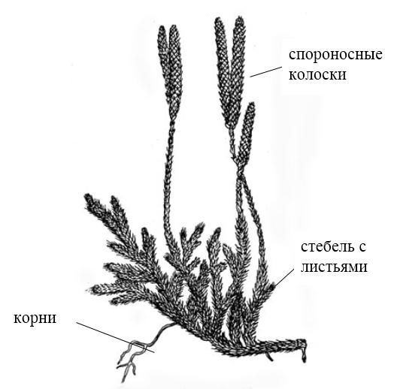

Рисунок 8 – Плаун булавовидный [3]

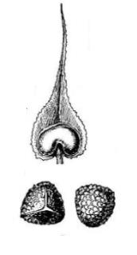
3 Рассмотреть на постоянном препарате продольный разрез спороносного колоска плауна, обратить внимание на ось колоска, спорофиллы, спорангии со спорами. Приготовить временный препарат: взять небольшое количество спор плауна и поместить их в каплю воды, накрыть покровным стеклом. Рассмотреть под микроскопом округло-тетраэдрические споры с утолщениями на гранях (рисунок 9). Зарисовать микроспорофилл и споры.

Рисунок 9 – Микроспорофилл
и споры плауна [3]

4 Рассмотреть поперечный срез стебля плауна булавовидного. Зарисовать схему строения, отметить стелу, включающую ксилему, флоэму и перицикл; кору, состоящую из эндодермы, механической ткани и основной паренхимы; эпидермис (рисунок 10).
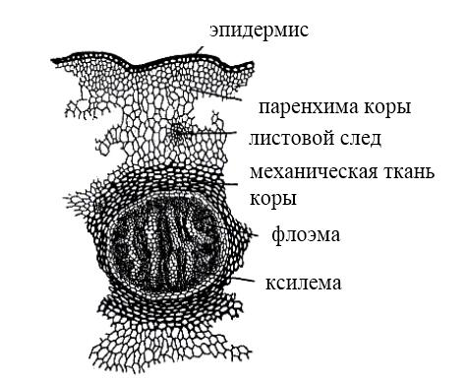

Рисунок 10 – Анатомическое строение стебля плауна [3]

5 Познакомиться с жизненным циклом плауна булавовидного, выполнить соответствующие обозначения на рисунке 11. Обратить внимание на место смены ядерных фаз в жизненном цикле плауна.
6 Познакомиться на гербарных образцах с внешним строением селагинеллы – представителем разноспоровых растений. При малом увеличении микроскопа рассмотреть продольный разрез спороносного колоска селагинеллы, обратив внимание на мега- и микроспорангии. Выполнить соответствующие обозначения на рисунках.
7 Рассмотреть на гербарных образцах весенние и летние побеги хвоща полевого, отметить на рисунке корневище с клубеньками, побеги с листьями, спороносный колосок (стробил), узлы и междоузлия.
8 Рассмотреть поперечный срез стебля хвоща полевого под микроскопом на малом и большом увеличениях, обратить внимание на ребристость стебля. Зарисовать схему строения, отметить эпидермис, кору, состоящую из механической ткани, ассимиляционной ткани, основной паренхимы, воздушных полостей и эндодермы), центральный цилиндр, включающий основную паренхиму, закрытые проводящие пучки центральную полость (рисунок 14).
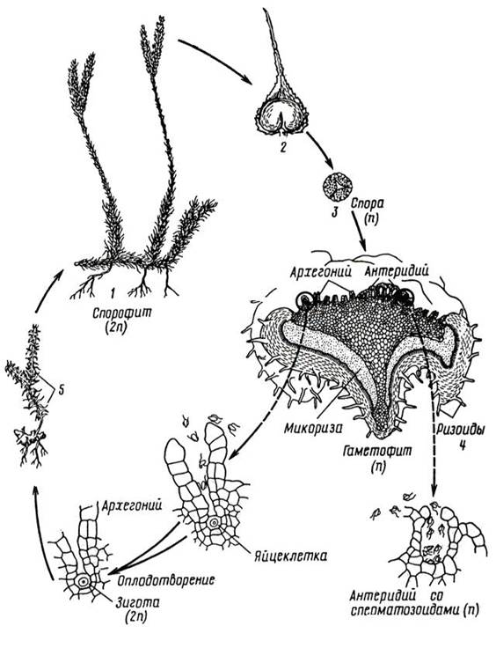
1 – спорофит; 2 – спорофилл со спорангием; 3 – спора; 4 – гаметофит с антеридиями и архегониями; 5 – развивающийся на гаметофите из зародыша молодой спорофит

Рисунок 11 – Жизненный цикл плауна булавовидного [4]

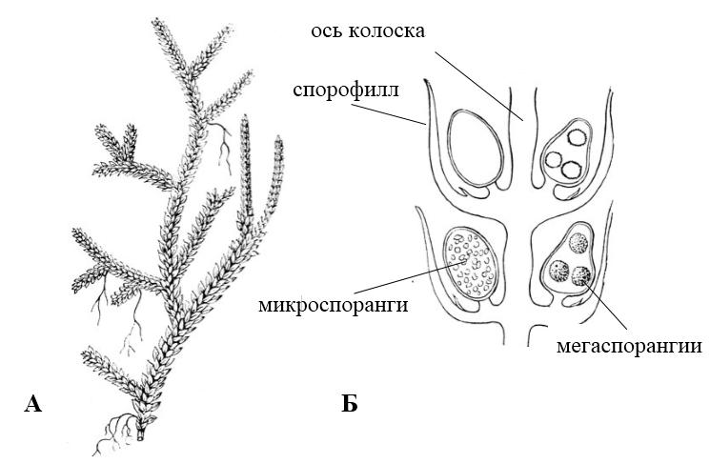

Рисунок 12 – Селагинелла: А – внешний вид, Б – разрез спороносного колоска [12]
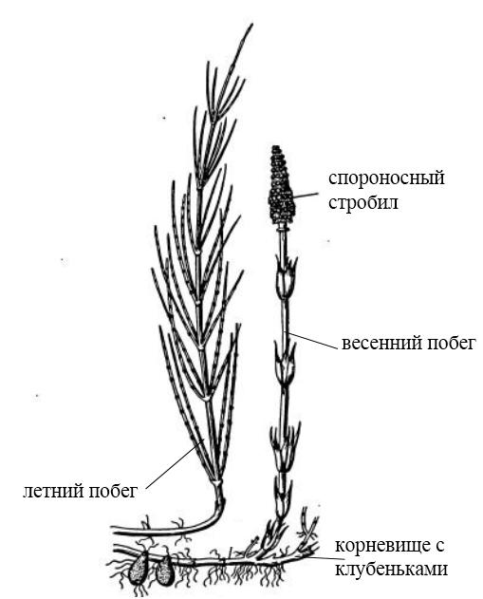

Рисунок 13 – Хвощ полевой [3]
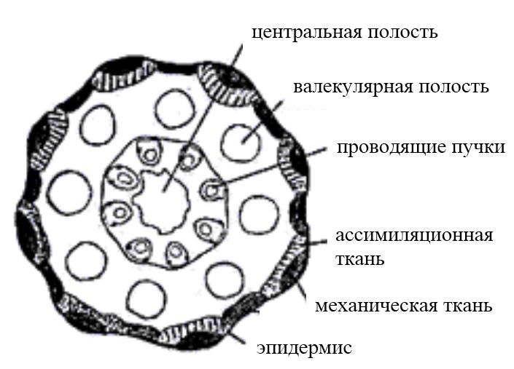

Рисунок 14 – Поперечный срез стебля хвоща [2]

9 Рассмотреть на постоянном препарате продольный разрез спороносного колоска Хвоща, найти колоска, спорангиофоры и спорангии со спорами (рисунок 15Б). Приготовить временный препарат спор Хвоща, рассмотреть споры с элатерами под микроксопом (рисунок 15В). Зарисовать строение споронгиофора со спорангиями, спор с элатерами.

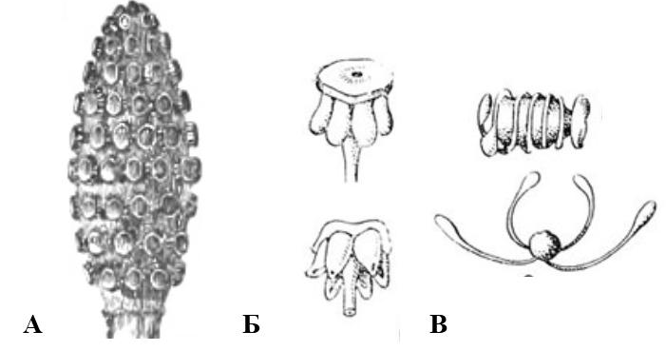

Рисунок 15 – Хвощ полевой: спороносный колосок (А),
спорангиофоры со спорангиями (Б), споры с элатерами (В) [1]
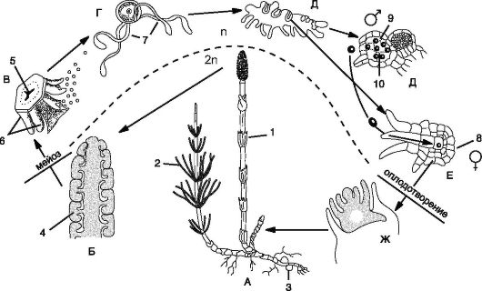
10 Познакомиться с жизненным циклом Хвоща полевого, выполнить соответствующие обозначения на рисунке 16.
А – взрослое растение хвоща (спорофит): генеративный побег со спороносным колоском (1); 2 – вегетативный побег; 3 – клубеньки; Б – спороносный колосок со спорангиоформами (4); В – спорангиофор: 5 – щиток спорангиофора; 6 – спорангии; Г – спора с элатерами (7); Д – мужской заросток с антеридиями (9); 10 – сперматозоид; Е – женский заросток с архегониями (8); Ж – зародыш будущего спорофита

Рисунок 16 – Жизненный цикл хвоща полевого [2]

Вопросы для самоконтроля
- Дайте общую характеристику отдела плауновидные.
- Каковы особенности внешнего и внутреннего строения, размножение, распространение и значение класса плауновые?
- Приведите особенности строения, размножения, распространения, значения и типичных представителей класса полушниковые.
- Опишите жизненный цикл плауна булавовидного.
- Каковы особенности жизненного цикла селагинеллы.
- Приведите общую характеристику отдела хвощевидные.
- Опишите жизненный цикл хвоща полевого.
Занятие 3. Отдел папоротниковидные

1 Отдел папоротниковидные: общая характеристика, деление на классы
2 Особенности строения и жизненных циклов
3 Роль папоротниковидных в образовании растительного покрова

1 Отдел папоротниковидные: общая характеристика, деление на классы

Отдел папоротниковидные (Polypodiophyta) – наиболее разнообразная и многочисленная группа среди высших сосудистых споровых растений, которая объединяет около 10000 видов растений разнообразного облика (наземные и водные травянистые растения, древовидные формы).
Листья папоротников (вайи) произошли в результате уплощения крупных ветвей их предков имеют побеговое происхождение (макрофиллы). Обычно вайи перистые, имеют верхушечный рост; в молодом виде улитковидно скручены. Вайи у одних видов совмещают функции фотосинтеза и спороношения (орляк, щитовник), у других есть два типа листьев: фотосинтезирующие и спороносные (страусник).
Стебель у большинства папоротников (кроме древовидных) не бывает сильно развит.
Наземные папоротники – равноспоровые, водные – разноспоровые растения. Споры образуются в многочисленных спорангиях, как правило, на нижней стороне вайи. Спорангии часто образуют сорусы и обычно защищены сверху покрывальцем – индузием.
В жизненном цикле преобладает спорофит. У некоторых видов есть приспособления для активного разбрасывания спор (у щитовника мужского, страусника обыкновенного и многих других наземных папоротников спорангий вскрывается при помощи специального механического кольца, состоящего из клеток с неравномерно утолщенными стенками). Из спор образуются маленькие зеленые гаметофиты.
Отдел папоротниковидных разделяют на 7 классов. Из них 4 класса представлены исключительно ископаемыми формами. Современные папоротники представлены классами: офиоглоссопсиды (ужовниковые), мараттиопсиды и полиподиопсиды.
Класс ужовниковые (Ophioglossopsida) – примитивные папоротники – всего около 80 видов, представляют собой небольшие растения с коротким вертикальным корневищем. Их листья не свернуты в «улитку», при этом часть листа выполняет фотосинтетическую функцию, часть – спороносную. Гаметофит обоеполый, питается сапротрофно, имеет микоризу, формируется 10-20 лет. Спорофит на начальных этапах живет за счет гаметофита. Представитель – Ужовник (Ophioglossum). В США их считают «кладоуказателями», которые помогают находить закопанные драгоценности.
Класс полиподиопсиды (Polypodiopsida) включает разнообразных представителей, среди которых встречаются лесные, наскальные и плавающие виды. Равно- и разноспоровые папоротники. Для большинства из них характерно типичное строение: корневище и листья-вайи с сорусами. Среди равноспоровых Polypodiopsida Беларуси наиболее известны орляк обыкновенный, щитовник мужской, кочедыжник женский, разноспоровых – сальвиния плавающая.

2 Особенности строения и жизненных циклов

Одним из наиболее распространенных папоротников является щитовник мужской (Dryopteris filix-mas), растущий в сыроватых лиственных лесах, по тенистым местам. Стебель его (корневище) скрыт в земле. Корневище заканчивается верхушечной почкой. В ней находится точка роста, окруженная молодыми, еще не дифференцированными листьями, которые разовьются уже в следующем году.
Спорангии щитовника собраны в группы – сорусы. Сорусы возникают па нижней стороне листа, вдоль средней жилки листочков, и одеты округло-сердцевидным покрывалом (индузием).
На поперечном разрезе листа в области соруса видно, что спорангии расположены на плаценте – массивном выросте нижней стороны листа. Выше от плаценты отходит индузий. Спорангий имеет вид двояковыпуклой чечевицы и расположен на довольно длинной ножке. Одет он однослойной стенкой и содержит внутри споры. Расположенная по гребню спорангия полоска клеток стенки образует так называемое кольцо. Начиная от ножки, кольцо опоясывает спорангий в продольном направлении почти на 2/3 его окружности. Клетки кольца имеют неравномерно утолщенные стенки. Их внутренние и радиальные стенки утолщены, в то время как наружные остаются неутолщенными.
Кольцо является аппаратом, способствующим раскрыванию спорангия и разбрасыванию спор. При созревании спорангий подсыхает. Испарение воды в кольце идет быстрее через неутолщенные стенки. Они вдавливаются внутрь и становятся вогнутыми. Радиальные стенки клеток при этом сближаются, и кольцо стремится выпрямиться. При дальнейшей потере воды натяжение становится, наконец, настолько сильным, что стенка спорангия в неутолщенной части (в так называемом устье) разрывается, и кольцо резко выворачивается. Однако оно быстро занимает прежнее положение, так как прочно соединено с ножкой. При этом движении кольца споры разбрасываются в стороны па расстояние до 1 м.
На земле спора прорастает, образуя заросток. Заросток представляет округло-сердцевидную пластинку 0,5-0,9 см в диаметре. Заросток у папоротников зеленый, в клетках его содержатся хлоропласты. Он способен к самостоятельной жизни. Точка роста заростка находится в основании выемки. От нижней поверхности заростка отходят многоклеточные ризоиды, прикрепляющие заросток к почве и всасывающие воду.
На нижней поверхности зрелого заростка возникают антеридии и архегонии (последние ближе к выемке). Сначала обычно развиваются антеридии, затем уже после выполнения антеридиями их функции созревают архегонии.
Антеридии возвышаются над поверхностью заростка, имеют округлую форму и развивают небольшое число спирально закрученных многожгутиковых сперматозоидов.
Архегонии обычного строения, брюшком погружены в ткань заростка; шейка возвышается над его поверхностью.
Из оплодотворенной яйцеклетки формируется зародыш, первоначально развивающийся за счет заростка. Всасывание питательных веществ осуществляется при помощи ножки зародыша, внедряющейся в ткань заростка. После образования корешка, стебелька и первого листа зародыш начинает самостоятельную жизнь. Корешок его внедряется в землю, стебелек выпрямляется, и лист разрастается. За первым листом на стебле образуются новые листья, и таким образом постепенно формируется взрослое растение папоротника. Первые листья при этом простые и имеют дихотомическое жилкование. Последующие листья постепенно приобретают папоротниковый облик.
Интересен и папоротник, обитающий в водоемах, – сальвиния плавающая. Это небольшое растение имеет стебель с мутовками из трех листьев – два цельных плавающих на поверхности, третий – рассеченный, погруженный в воду. Сальвиния – разноспоровое растение, в мутовках которого образуются сорусы макро- и микроспорангии, дающие начало женским и мужским гаметофитам соответственно. Далее образуются архегонии и антеридии, в которых формируются яйцеклетки и сперматозоиды и происходит оплодотворение.

3 Роль папоротниковидных в образовании растительного покрова

Папоротниковидные играют существенную роль в современном растительном покрове планеты. На земном шаре насчитывается более 10 тысяч видов папоротников. Распространены они очень широко, практически они встречаются повсеместно. Заселяют они и различные местообитания. На воде плавают водные (сальвиния), а на дне водоемов растут подводные папоротники (марсилия четырехлистная), на суше произрастают как травянистые, так и древовидные формы. В кронах и в верхнем ярусе тропического леса можно встретить разнообразные эпифитные (нефролепис, олений рог) и даже лиановые формы этих растений.
Стволы современных древовидных папоротников (циатея) вырастают до 20 м в высоту и имеют диаметр до 1,5 м. Травянистые папоротники наших лесов – орляк, известный тем, что его молодые побеги можно есть, страусник, щитовник, кочедыжник.
Большинство папоротников ядовиты. Но есть среди них съедобные, лекарственные виды и декоративные (в частности, комнатные растения).
Завоевание папоротниками суши оказалось неполным. Большинство видов вымерло (Карбон, Палеозой), образовав залежи каменного угля. Используются для озеленения интерьеров (нефролепис, адиантум, асплениум); из корневищ готовят лекарственные препараты, обладающие глистогонным действием (щитовник мужской).

Материалы и оборудование: гербарий щитовника мужского, орляка обыкновенного и сальвинии плавающей; постоянные препараты строения стебля, соруса папоротника, заростка папоротника. Микроскопы МБР – 1Е, препаровальные иглы, бритвы, скальпель, пинцет, предметные и покровные стекла, склянки с водой, пипетки, фильтровальная бумага, таблицы.

Цель: познакомиться с характеристикой и основными представителями отдела Папоротниковидные. Рассмотреть внешнее и внутреннее строение, особенности жизненных циклов щитовника мужского и Сальвинии плавающей.

Задания
1 Ознакомиться с систематическим положением объектов исследования. Записать систематику:
Отдел папоротниковидные – Polypodiophyta
Класс полиподиопсиды – Polypodiopsida
Порядок полиподиевые – Polypodiales
Семейство полиподиевые – Polypodiaceae
Вид щитовник мужской – Dryopteris filis-mas
Вид орляк обыкновенный – Pteridium aqulinum
Порядок сальвиниевые – Salviniales
Семейство сальвиниевые – Salviniaceae
Вид сальвиния плавающая – Salviniа natans
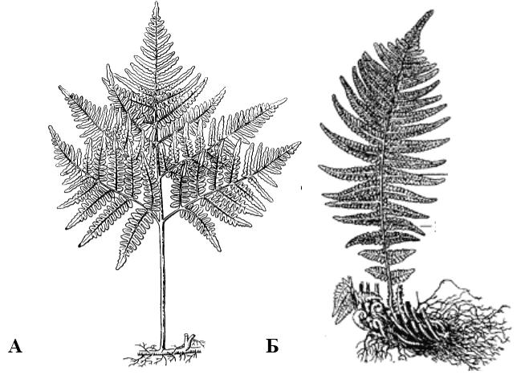
2 Рассмотреть на гербарных образцах и сравнить между собой внешний вид щитовника мужского и орляка обыкновенного (рисунок 17). Найти отличия в их морфологическом строении. Выполнить соответствующие обозначения на рисунках.

Рисунок 17 – Орляк обыкновенный (А) и Щитовник мужской (Б) [3]
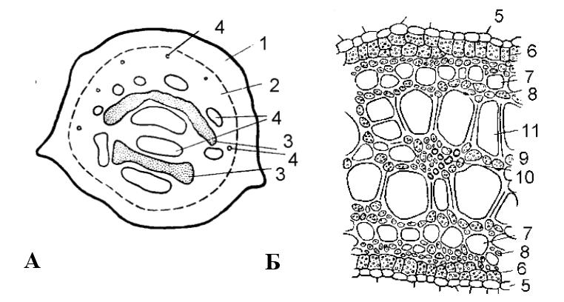
4 Рассмотреть поперечный срез корневища орляка обыкновенного. Зарисовать схему строения, отметив эпидермис, внешнюю и внутреннюю кору, полоски механической ткани, эндодерму, проводящие пучки из ксилемы и флоэмы (рисунок 18).

А – поперечный разрез корневища (схема), Б – часть пучка на поперечном разрезе (большое увеличение): 1 – наружная кора, 2 – внутренняя кора, 3 – полукольцо механической ткани, 4 – проводящие пучки, 5 – эндодерма, 6 – перицикл, 7 – ситовидные трубки, 8 – лубяная паренхима, 9 – древесинная паренхима, 10 – первичная ксилема, 11 – ксилема

Рисунок 18 – Поперечный срез корневища орляка [8]

4 Рассмотреть на постоянном препарате поперечный разрез листа Щитовника мужского с сорусом. Отметить на рисунке плаценту, индузий, спорангий, ножку спорангия, кольцо, споры (рисунок 19).
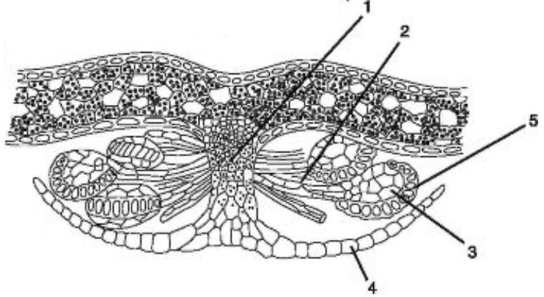

1 – плацента; 2 – ножка спорангия; 3 – спорангий;
4 – индузий (покрывальце соруса); 5 – кольцо утолщения

Рисунок 19 – Поперечный разрез листа щитовника с сорусами [3]
5 Рассмотреть на постоянном препарате строение заростка щитовника мужского. Обратить внимание на его форму, строение, отметить на рисунке 20 точку роста, ризоиды, расположение антеридиев и архегониев.

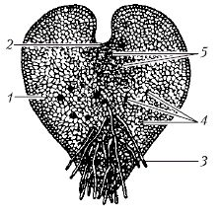
1 – фотосинтезирующий таллом,
2 – зона роста,
3 – ризоиды,
- – антеридии,
- – архегонии

Рисунок 20 – Заросток щитовника мужского [2]

6 Познакомиться с жизненным циклом щитовника мужского, выполнить соответствующие обозначения на рисунке 21.

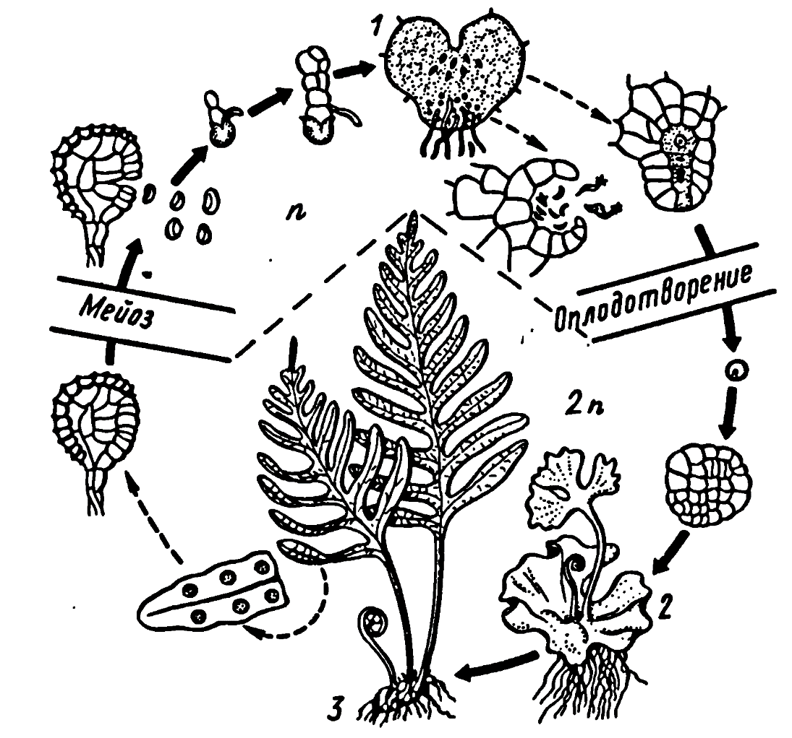

1 – гаметофит, 2 – заросток с развивающимся зародышем, 3 – спорофит

Рисунок 21 – Жизненный цикл щитовника мужского [3]
7 Рассмотреть на гербарных образцах внешний вид сальвинии плавающей (рисунок 22), найти стебель, надводные и подводные листья, спорокарпии.

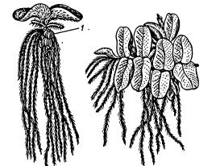

1 – спорокарпий

Рисунок 22 – Сальвиния плавающая [1]

8 Рассмотреть на постоянном препарате поперечный разрез микро- и мегаспорокарпиев. Отметить на рисунке плаценту, индузий, мега- и микроспорангии (рисунок 23).
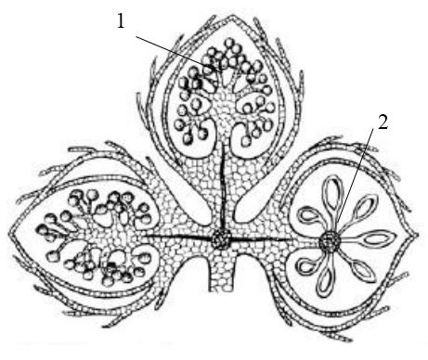

1 – микроспорангии, 2 – макроспорангии

Рисунок 23 – Поперечный разрез спорокарпиев сальвинии [2]
9 Провести сравнительную характеристику отделов плауновидные, хвощевидные и папоротниковидные. Результаты сравнения занести в таблицу 2. Сделайте вывод по результатам сравнения.

Таблица 2 – Сравнение отделов высших споровых растений

Признаки |  | Плауновидные | Хвощевидные | Папоротниковидные
Побег
Стебель
Листья
Корни
Размножение | вегетативное
Размножение | бесполое
Размножение | половое
Вывод:

Вопросы для самоконтроля
1 Общая характеристика отдела папоротниковидные.
2 Класс ужовниковые: особенности строения, распространение, представители.
3 Класс полиподиопсиды: особенности строения, размножение, распространение, значение, типичные представители.
4 Жизненный цикл щитовника мужского.
5 Особенности жизненного цикла сальвинии.
6 Каковы общие черты и отличительные признаки плауновидных, хвощевидных и папоротниковидных?

Литература

1 Гордеева, Т.Н. Практический курс систематики растений: пособие для пед. инст-в / Т.Н. Гордеева, Ю.К. Круберг, В.В. Письукова. – М.: Просвещение, 1971. – 319 с.
2 Хржановский, В.Г. Ботаника / В. Г. Хржановский, С.Ф. Пономаренко. – М.: Колос, 1988. – 383 с.
3 Яковлев, Г.П. Ботаника: учеб. для фармац. институтов и фармац. фак мед. вузов / Г.П. Яковлев, В.А. Челомбитько; под ред. И.В. Грушвицкого. – М.: Высш. шк., 1990. – 367 с.
4 Андреева, И.И. Ботаника: учеб. пособие / И.И. Андреева, Л.С. Родман. – М.: КолосС, 2002. – 488 с.
5 Лотова, Л.И. Морфология и анатомия высших растений: учеб. пособие / Л.И. Лотова, под ред. А.П. Меликяна. – М.: Эдиториал УРСС, 2001. – 528 с.
6 Власова, Н.П. Практикум по лесным травам: учеб. пособие /
Н.П. Власова. М.: Агропромиздат, 1986. – 108 с.
7 Лісаў, М.Дз. Батаніка з асновамі экалогіі: вучэб. дапаможнік /
М.Дз. Лісаў. – Мінск: Вышэйшая школа, 1998. – 338 с.
8 Комарницкий, Н.А. Ботаника (систематика растений) / Н.А. Комарницкий [и др.]. – М.: Просвещение, 1975. – 608 с.
9 Тимонин, А.К. Ботаника: систематика растений: учебник для студ. высш. учебн. заведений в 4-х томах / А.К. Тимонин [и др.]. – М.: Академия, 2009. – Т. 4. – 320 с.
10 Батаніка: вучэбна-метадычны дапаможнік для студэнтаў спец. 1-75 01 01 «Лясная гаспадарка» і 1-75 01 02 «Садовапаркавае будаўніцтва» / склад. Л. С. Пашкевіч, Дз. В. Шыман. – Мінск: БДТУ, 2006. – 132 с.
11 Сапегин, Л.М. Систематика высших растений: учебно-методический комплекс / Л.М. Сапегин, А.А. Горнаставев, В.А. Собченко – Гомель: УО «ГГУ им. Ф. Скорины», 2005. – 235 с.
12 Еленевский, А.Г. Ботаника высших, или наземных растений /
А.Г. Еленевский, М.П. Соловьева, В.Н. Тихомиров. – М.: Академия, 2004. – 432 с.

Для заметок
Для заметок

Учебное издание

Бачура Юлия Михайловна
Дайнеко Николай Михайлович

ВЫСШИЕ СПОРОВЫЕ РАСТЕНИЯ

Практическое руководство
для студентов специальности 1-75 01 01
«Лесное хозяйство)»

Технический редактор О.Н. Ермоленко

Подписано в печать 12.09.2016.
Формат 60×84 1/16. Бумага офсетная. Гарнитура Times. Печать на ризографе.
Усл.печ.л. 2,75. Усл. краск.-отт. 2,75. Уч.-изд.л. 2,56.
Тираж 100 экз. Заказ № 0058.

Отпечатано ООО «Издательство «Десна Полиграф»
Свидетельство о внесении субъекта издательского дела в Государственный реестр
издателей, изготовителей и распространителей издательской продукции.
Серия ДК № 4079 от 1 июня 2011 года
14027 г. Чернигов, ул. Станиславского, 40
Тел.: (0462)972-664

